Утверждаю
Заведующая МБДОУ. «Детский сад №3 с. Октябрьское»
Тасоева Р.Г.
Ст. вос-ль Гульчеева Р.М.

Сценарий спортивно-развлекательного мероприятия
«Папа – лучший друг»
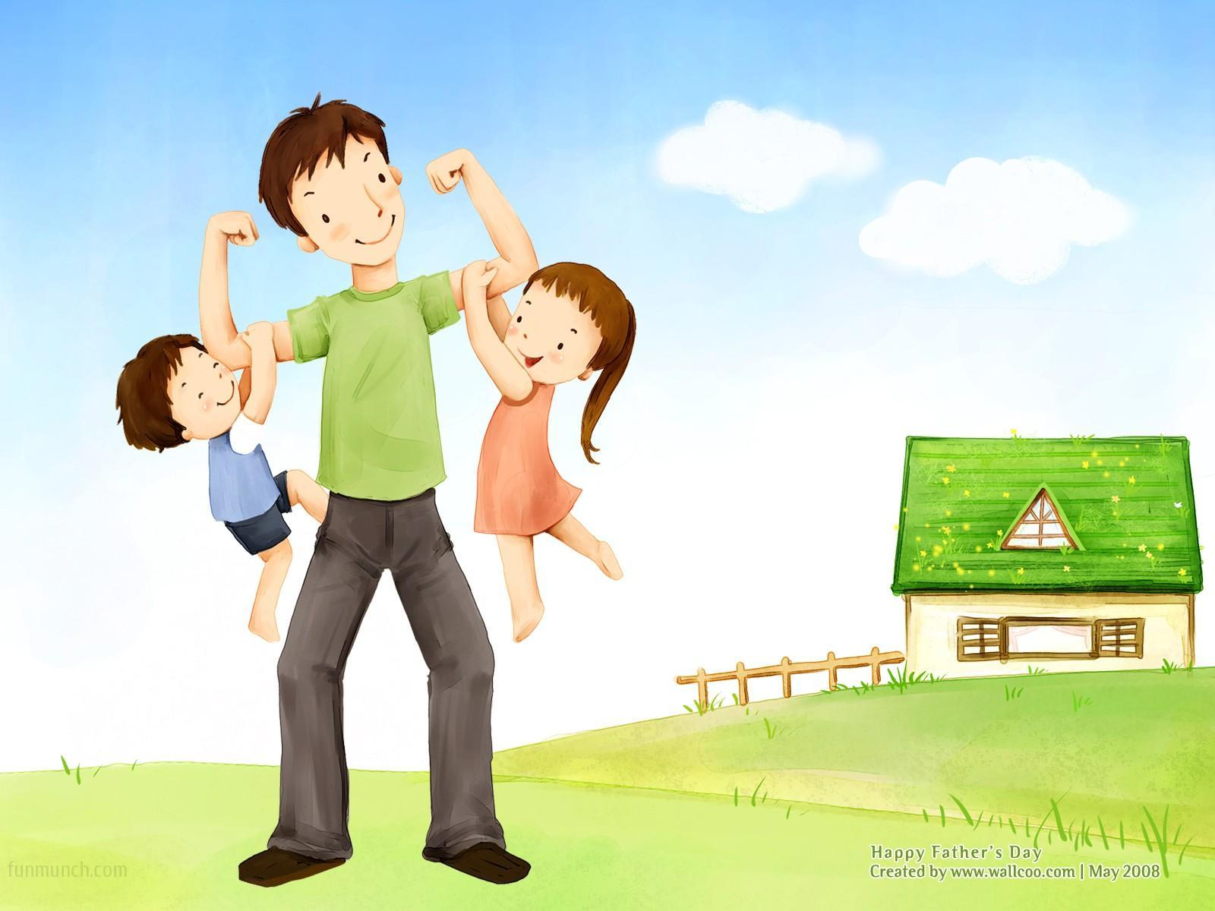

Музыкальный руководитель
Гуссалова Д. И.

2018 год

В зале звучит «Песенка про папу» (муз. Шаинского). Входят папы с детьми. Встают по командам.
Ведущий: Здравствуйте, ребята, уважаемые родители, которые собрались в этом зале. Наши ребята пригласили своих пап, братьев, друзей, чтобы вместе поиграть и повеселиться.
У нас будут соревноваться две команды: «Отважные» и «Смелые»
Ведущий: капитаны, представьте ваши команды.
- Капитан Команда
Все: «Отважные»
Капитан: К соревнованиям
Все: готова.
- Наш девиз: «Мы отважные ребята, не боимся мы преграды»
Капитан команды: (называет свое имя)
2. Капитан: Команда
Все: «Смелые»
Капитан: К соревнованиям
Все: готова.
- Наш девиз: «Мы ребята смелые. Ловкие, умелые»
Капитан команды: (называет свое имя)
Представление жюри
- Тасоева Р.Г.
- Гульчеева Р.М.
- Родитель
Ребенок:Знакомьтесь – это папа мой:
Он рыцарь, джентльмен, герой!
Далее каждый ребенок представляет своего папу и одной фразой говорит, что папа умеет делать, например:
— Водить машину
— Зарабатывать деньги
— Воспитывать детей
— Отдыхать
— Развлекать маму
— Строить дом
— Путешествовать
— Готовить еду
— Быть настоящим джентльменом
— И т.п.
Ведущий: Да, ребята, вижу я, что папы у нас самые великолепные, всемогущие, просто СУПЕРПАПЫ!. А дети еще круче!
Ваши аплодисменты! Соревнования начинаются!
Ведущий: начнем с конкурса для пап, дети могут помогать. Сегодня мы не представляем жизнь делового мужчины без легкового автомобиля. И даже, если вы еще не стали его счастливым обладателем, то в своих мечтах наверняка крутите баранку красавца «Мерседеса» или «Тойоты». Мы приглашаем пап для участия в «Конкурсе знатоков автомобилей».
- Разминка «Конкурс знатоков автомобилей»
Участникам необходимо по очереди назвать различные марки легковых автомобилей. Если кто-то из играющих не смог назвать новую марку и его знания иссякли, игра заканчивается.
Ведущий: А сейчас настало время для ночных приключений. (Воспитатели готовят «автотрассу» из кеглей).
- Конкурс «Ночные приключения»
Участвуют по одному человеку. Ведущий говорит о том, что ехать водителю придется ночью без освещения, поэтому играющему завязывают глаза. Но для начала водителя знакомят с трассой, сооруженной из спортивных кеглей. Вручив ему руль, ведущий предлагает потренироваться и проехать так, чтобы ни один столбик не был сбит. Затем играющему завязывают глаза и дают пощупать первый столбик, как бы задавая направление движения. И вот тут-то начинаются ночные приключения.
Ведущий дает команду-подсказку куда поворачивать водителю, предупреждает об опасности, но столбики, как правило, сбиваются играющим. Ведущий предлагает проделать ту же операцию еще одному взрослому водителю. А затем на ночную трассу выезжает сын (по желанию детей 1 чел.). Ребенку тоже завязывают глаза, задают направление, дают команды, но кегли тихонько убираются с дороги одним из воспитателей. Ребенок старается, рулит, осторожно поворачивает на виражах и не подозревает, что дорога-то совершенно безопасна. И только когда путь преодолен, ведущий развязывает водителю глаза.
Ведущий: Музыкальная пауза!
Песня «Солнечный круг»
- Конкурс «Умелые руки» Оригами

Папа вместе с ребенком делает из бумаги любую фигуру, на скорость (Исполняется песня по выбору музыкального руководителя)

- Конкурс «Бег с ложкой»
Каждой команде выдают ложку с картошкой. Чья команда быстрее перенесет картошку не уронив, та и выигрывает.

- Конкурс «Папа – известный развлекатель»
- Спеть куплет песни «Жили у бабуси»
- «Жил был у бабушки»
Музыкальная пауза: Танец «Маленьких утят».
- Конкурс Игра – сказка «Репка» (участвуют папы – 7 человек.).
- Конкурс Игра «Передай мяч» (над головой, между ног)
- Конкурс Игра «Папа – пилот»
Ведущий: И снова — музыкальная пауза!
Песня «ОТ УЛЫБКИ»
Ведущий: Молодцы, ребята! Да, когда наступает воскресенье, и у папы выходной – это очень здорово! Можно отправиться в цирк, в кино, в парк, а можно поехать в лес или на речку. Наши папы – любители активного отдыха!
- Эстафета «Пройди препятствия»

- Конкурс «Знаешь ли ты?»
(командам поочередно задаются вопросы)
- - Каким словом называют птиц, которые улетают в теплые края?
/ перелетный/
- Как, одним словом называются животные, живущие рядом с человеком?

2. - Карась, сом, щука, окунь – это кто?
- Муха, комар, бабочка, стрекоза, муравей – это кто?

3. - Как называют детеныша лошади?
- Как называют детеныша свиньи?

4. У какой птицы красная грудка?
У какого насекомого красные крылышки с черными точками?

5. У какого дерева белый ствол?
На каком дереве растут желуди?

6. Какое растение помогает вылечить рану?
Какую траву можно узнать с закрытыми глазами?

7. Назовите части суток
Назовите времена года

8. Какая фигура не имеет углов
Сколько углов у прямоугольника

9. Какой день недели будет после вторника
Какой день недели после четвергом и пятницей

10. Назови соседей цифры 5
Назови соседей цифры 7

- Как называется часть дороги по которой ходят пешеходы
Как называется дорога по которой ездят машины

- Человек, идущий по тротуару
Человек, едущий в транспорте, но не управляющий им.
Ведущий: Уважаемые гости, наши дети покажут свой танец.
Танец «ШАРИКИ»
Ведущий: Давайте поаплодируем нашим папам – самым замечательным папам на свете! Для них – наша песня.
Песня «ПАПА МОЖЕТ»
Ведущий говорит пожелания папам и заканчивает праздник. Фото на память.

